Wykonane zadania przyślij na stronę sosw1234@wp.pl lub na Messengera do 30.04.2020 do 19.00
MATEMATYKA 1BP
Lekcja 11 30.04.2020r.
Temat: Wykres funkcji liniowej
Polecenie 1
LINK 1 – Obejrzyj filmik
https://www.youtube.com/watch?v=1o48YmCimQU
Na podstawie filmiku i poniższych zdjęć z podręcznika wykonaj poniższe zadania ( zadań jest 4):
Zad.1 – (poniżej przykład z podręcznika, jak to zrobić)
Naszkicuj wykres funkcji liniowej:
a) y = x + 2 b) y = -2x + 1
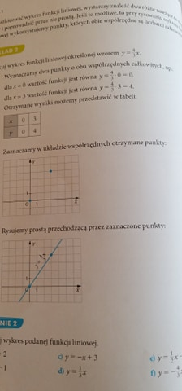

Zad. 2 – (poniżej przykład z podręcznika, jak to zrobić)
W tym samym układzie współrzędnych naszkicuj wykresy funkcji liniowych:
a) y= 3x, y= 3x – 1, y= 3x + 2
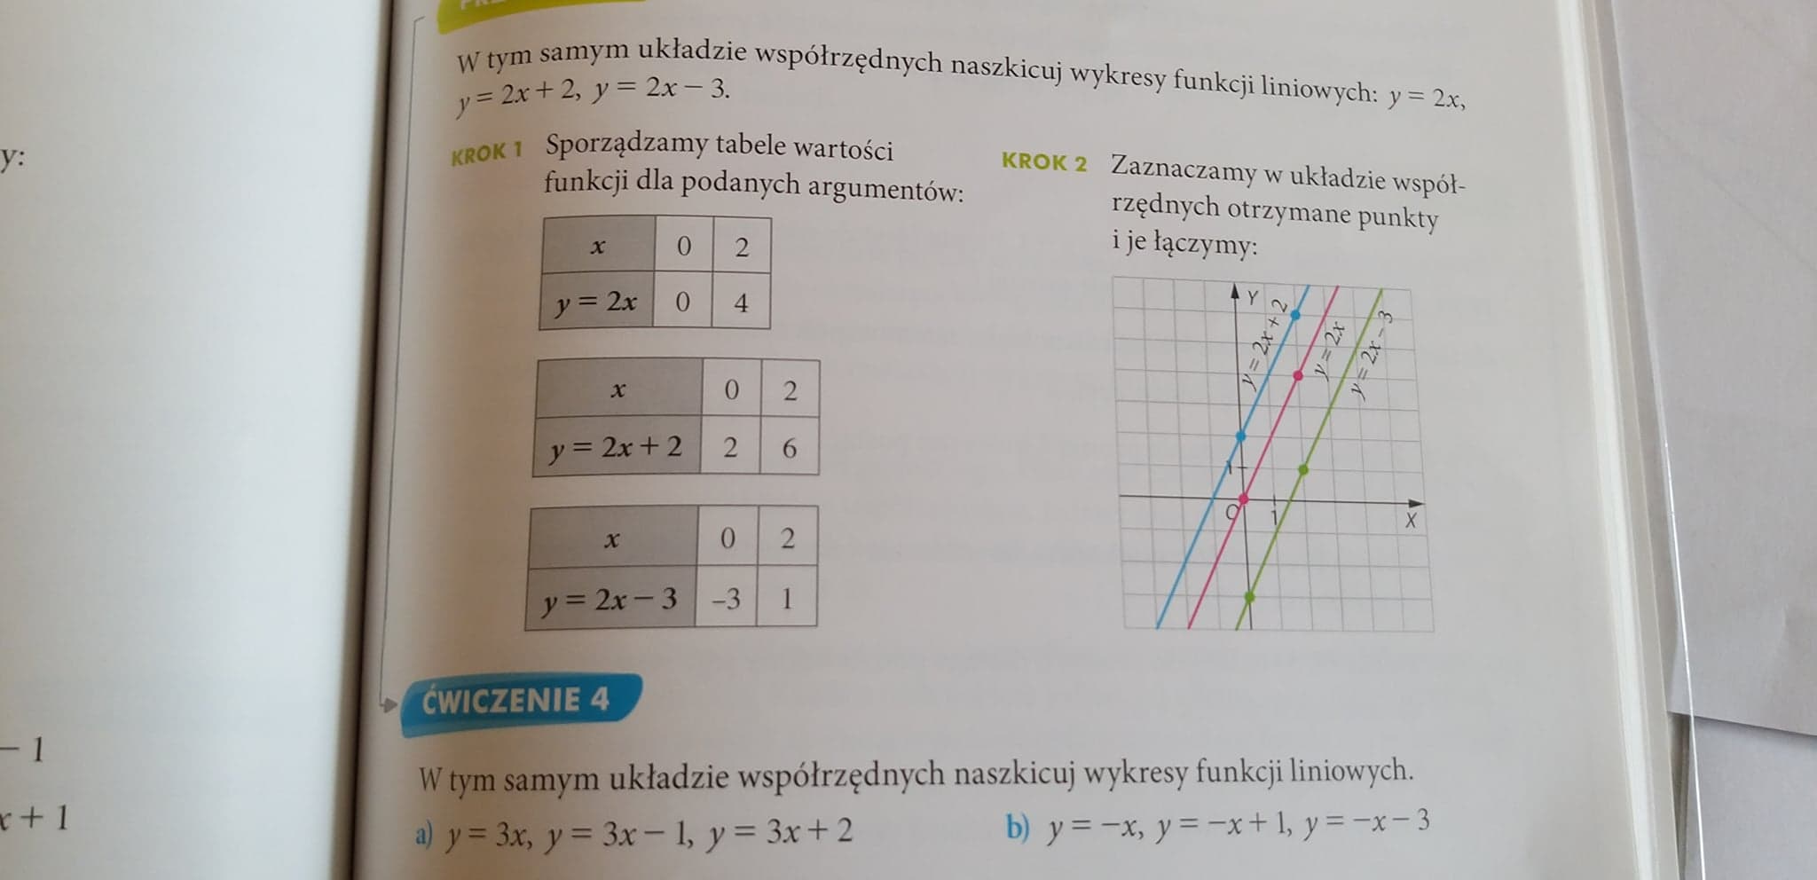

Zad.3 – (poniżej przykład z podręcznika, jak to zrobić)
Wśród prostych k, l, m wskaż parę prostych równoległych (podkreśl je)
a) k: y = x + 2 b) k: y = -x + 2
l: y= 2x – 2 l: y = x + 4
m: y = x + 4 m: y= 3 – x
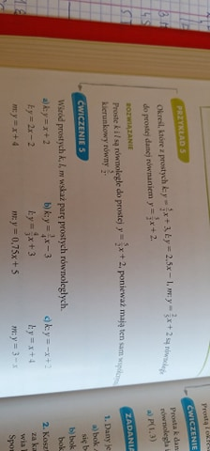
Zad 4 – (poniżej przykład z podręcznika, jak to zrobić)
Prosta k dana jest równaniem y = 2x + 3 . Znajdź równanie prostej l, która jest do niej równoległa i przechodzi przez podany punkt .
a) P(1, 3) b) A(3, 2)
